**Муниципальное бюджетное общеобразовательное учреждение**

**начальная общеобразовательная школа села Ленино имени Героя Советского Союза Степана Савельевича Гурьева Липецкого муниципального района Липецкой области**

Конспект занятия

**«Путешествие в прошлое**»

для детей старшей группы.

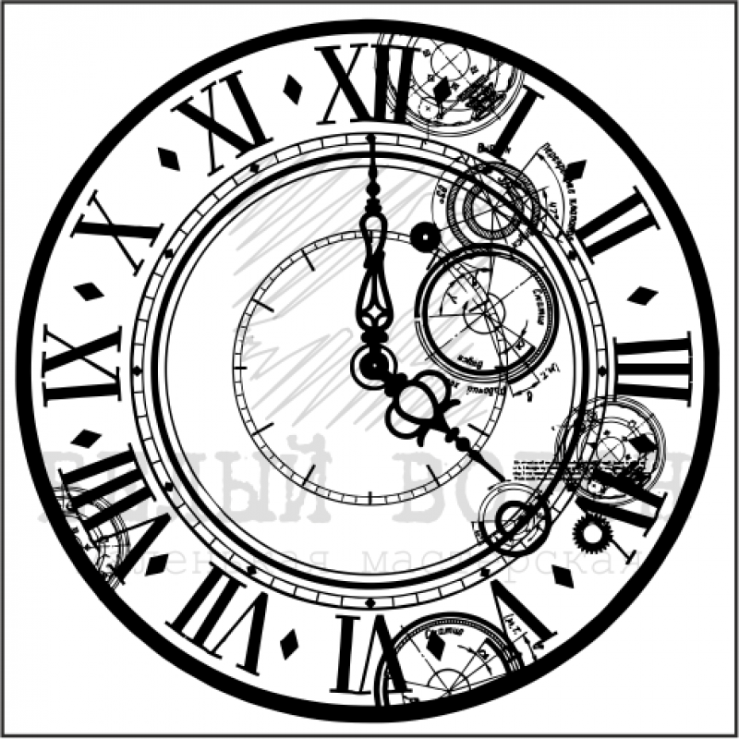

Подготовила: Гончарова Т. С.

Ленино

2022 г.

**Осваиваемые образовательные области**: познавательное развитие, речевое развитие, социально-коммуникативное развитие.

**Вид деятельности**: познавательная, коммуникативная, игровая.

**Цели**: познакомить детей с историей жилища, быта, рода занятий жителей; закрепить знания о временах года, месяцах, частях суток, днях недели, а также навыки счёта в прямом и обратном порядке; упражнять в умении составлять предмет из геометрических фигур по образцу; развивать внимание, мышление, сообразительность. Развивать временные представления, конструктивные и творческие способности. Прививать интерес к математике, воспитывать самостоятельность.

**Оборудование**:

**Демонстрационный:** мультимед.проектор, компьютер.

**Раздаточный:** «машина времени» составленная из разных геометрических фигур, карточки для дидактической игры «Что лишнее?», наборы геометрических фигур на каждого ребёнка, тетради в клетку, простые карандаши, осколки старой разбитой посуды по 4 штуки на одного ребёнка.

**Методические приёмы**: беседа с детьми, счёт хором, художественное слово, вопросы к детям, постановка проблемной ситуации, сюрпризный момент

**Ход непосредственно-образовательной деятельности:** Сегодня мы отправимся в путешествие в прошлое. Как вы думаете, на чём мы с вами можем путешествовать?( ответы детей)Что может нас перенести в другое время? (дети придумывают)Специальная машина, которую дети сами построят из различных геометрических фигур. Рассматривают образец рисунка «машина времени». Задание выполнено, машина готова доставить нас в прошлое. Чтобы машина времени нас переместила, нужно отсчитать от 1 до 10, в обратном порядке и не забыть сказать «пуск». (смотрим слайд деревянные дома). Дома назывались избы. Как и чем их строили? Ответы детей. Задание в тетради: соединить точки в определённом порядке. Теперь мы видим, с помощью какого инструмента были построены дома (топора). Смотрим второй слайд: двор был огорожен плетнём. Кто знает, что такое плетень? Задание: рассмотреть плетень и определить , что здесь лишнее.(прямоугольники и один квадрат). Молодцы дети, с заданием справились. Во дворе у хорошего хозяина было много домашних животных. Отгадайте загадки.

Это, прыгая по кругу,

Блеет голосом скрипучим.

Хоть она и молодая,

А уже совсем седая.

Не напиться ей воды,

Не смочивши бороды. (Коза)

Эти всюду ходят вместе,

Вместе дремлют на насесте,

Вместе раньше всех встают,

Очень долго воду пьют;

После каждого глотка.

Долго смотрят в облака.

(Куры)

А от этой небо скрыто-

Всё глядит она в корыто

Или хвост задрав крючком

Роет землю пяточком.

(Свинья)

Этот прячется на крыше

Я зову, а он не слышит.

Притворяется, что спит,

Сам за птицами следит.

Выйдет мама из сеней-

Он скорей бежит за ней.

(Кот)

Этот чёрный и лохматый.

Сторож он у нас ребята.

Только днём он спит в сарае,

Ночью ходит во дворе…

Я всегда его кормлю

Сам-в обед и в ужин.

Больше всех его люблю

Мы с ним очень дружим.

(Пёс)

За пределами двора располагались огороды. Давайте выясним, что же тогда выращивали? (слайд овощи)

**Игра «Угадай слово»**Необходимо угадать слово по первому слогу. Называю первый слог, дети продолжают:

Ка…пуста, кар…тофель, о…гурцы, чес…нок, свек…ла, по…мидор, л…ук.

Некоторые жители занимались ремеслом: портные шили одежду, гончары лепили из глины посуду*.(спросить детей какая одежда была, какая посуда, из чего сделана) (смотрим слайд о гончарном ремесле*). Однажды случилась такая история, гончар приготовил с вечера посуду для продажи на ярмарке, поставил её на полку, а полка возьми и обвались под такой тяжестью! Утром приходит, а часть кувшинов разбилась. Да самых лучших, самых красивых! Пригорюнился он, пора на ярмарку ехать, совсем нет времени, чтобы посуду починить. Давайте поможем ему это сделать.(дети подбирают нужные фрагменты к кувшинам).Наши предки носили одинаковую по форме национальную одежду(*слайд национальная одежда) (Дети рисуют узоры на платьях)* Поиграем , используя мяч.

Я начну, ты продолжай,

Дни недели называй. Закрепляем день недели, число, месяц, время года и часть суток. Мы бодры, полны сил и веселы.

Отправляемся домой.

По местам мои друзья!

Отправляемся в детский сад считаем

10, 9, 8, 7,6,5,4,3,2,1,0.

Из полёта возвратились и в группе приземлились.

Задаю вопросы по теме, обсуждаем ответы и обращаю внимание на красивую коробочку. Посмотрим? *(в коробочке набор геометрических фигур, схемы дома, топора, плетня, керамической посуды).*Подведены итоги, проведена оценка деятельности детей.